Реализация во Владимирской области
пилотного проекта по социальному сопровождению участковыми социальными работниками
семей, имеющих детей-инвалидов и детей с ограниченными возможностями здоровья

Начиная со II квартала 2013 года, в ГБУСО ВО «Судогодский комплексный центр социального обслуживания населения» стартовал пилотный проект по внедрению института социального сопровождения участковыми социаль-ными работниками семей, имеющих детей-инвалидов, детей с ограничен-ными возможностями здоровья, софи-нансируемый Фондом поддержки детей, находящихся в трудной жизненной ситуации. Проект находится под патронатом администрации Владимир-ской области в лице Губернатора С.Ю.Орловой. Судогодский район стал одной из шести пилотных территорий Владимирской области, реализующих мероприятия проекта.
Благодаря средствам Фонда под-держки детей, находящихся в трудной жизненной ситуации, в районе создана служба социального сопровождения, семьям, имеющим детей-инвалидов, предоставляется комплексная много-профильная помощь на основе меха-низмов межведомственного взаимодей-ствия при социальном сопровождении семей с особенными детьми.
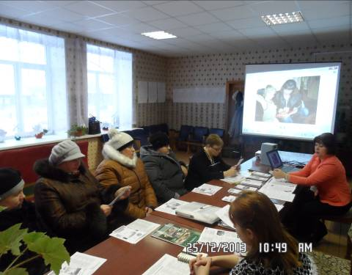
Разработаны нормативные право-вые документы, обеспечивающие предо-ставление услуг по социальному сопро-вождению участковыми социальными работниками семей, имеющих детей-инвалидов и детей с ограниченными возможностями здоровья.
Начав реализацию пи-лотного проекта, были обследованы более 125 семей вышеназванных категорий, нуждающихся в социальном сопровож-дении участковыми социальными работниками. Сформирована база данных этих семей.
Участковые социальные работники прошли обучение на базе Института переподготовки и повышения квали-фикации руководящих кадров и специалистов системы социальной защиты населения г.Москва по программе: «Современные подходы в социальной реабилитации детей с ограниченными возможностями».
4
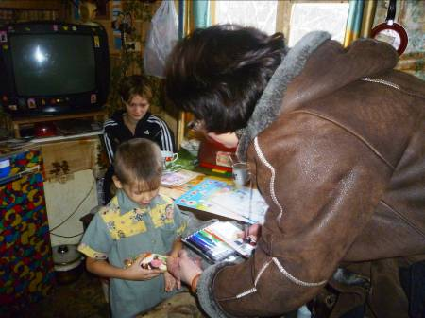
В целях преодоления социальной изолированности, отсутствия социальных контактов, достаточного круга общения – то есть проблем, с которыми ежедневно сталкивается практически каждая, воспи-тывающая ребенка с особенностями развития семья, в Судогодском районе созданы 5 территориальных участков, заключены договора о социальном сопровождении с 25 семьями, прожи-вающими в различных уголках района. На сегодняшний момент в 25 семьях воспитывается 27 детей-инвалидов, 15 из которых дошкольного возраста. Мальчиков и девочек поровну – 14 мальчиков и 13 девочек. Из 25 семей с детьми-инвалидами в 17 дети воспитываются обоими родителями; кроме того 5 семей являются неполными, 3 семьи многодетные; в 2-х семьях воспитывается по двое детей с инвалидностью.
Проведена информационная кампания среди населения по вопросам предо-ставления социальных услуг семьям с детьми-инвалидами, детьми с ограни-ченными возможностями здоровья:
•выпущены тематические буклеты, брошюры и информационные листы;
•размещена информация в районных и областных СМИ о внедрении института социального сопровождения участковыми социальными работниками семей, имеющих детей-инвалидов и детей с ограниченными возможностями здоровья;
•создана тематическая рубрика на интернет-сайте е учреждения.
Проводилась разъяснительная работа в ходе социальных рейсов, а также организовывались встречи за круглым столом.
С целью эффективного расходования средств Фонда закупки осуществлялись через систему торгов. По результатам были приобретены:
- автомобиль «Нива-Шевроле»;
- компьютеры, оргтехника как для работников, так и для семей с детьми инвалидами для передачи во временное пользование через пункт проката;
- медицинское и реабилита-ционное оборудование (коляски прогулочные для детей с ДЦП, пневмокостюмы «Атлант», ходунки для детей с ДЦП, вертикализаторы, переносные пандусы тонометры, динамометры, стетоскопы, складные кушетки и многое другое);
- специализированная литера-тура для мобильной библиотеки, развивающие игры, театральные костюмы для организации досуговой деятельности;
- мебель для оснащения рабочих мест участковых социальных работ-ников.
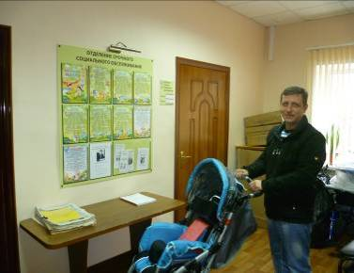
Система мер реабилитации по выводу семьи из трудной жизненной ситуации предусматривает набор различных услуг, оказываемых не только детям, но и их родителям, семье в целом и ее более широкому окружению. Все услуги в рамках социального сопровождения скор-динированы таким образом, чтобы оказать помощь индивидуальному и семейному развитию, а также защитить права всех членов семьи. Помощь оказывается в естественном окружении, не в изолированных условиях учреждений, а по месту жительства, в семье. Участковый социальный работник в данном случае стал связующим звеном между семьей ребенка, имеющего ограниченные возможности, и обществом. Именно он, знающий всех на своем участке – сколько проживает многодетных семей, одиноких пожилых людей, граждан с инвалидностью, умеющий анали-зировать и прогнозировать риски возникновения проблемных ситуа-ций среди различных групп населения, болевые точки своего поселения, является организатором и координатором по предоставлению семьям, имеющим детей-инвалидов, качественной услуги по социальному сопровождению с привлечением работ-ников учреждений здравоохранения, образования, культуры, представителей общественных и религиозных органи-заций, волонтеров и благотворителей.

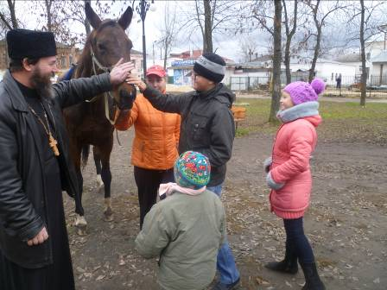
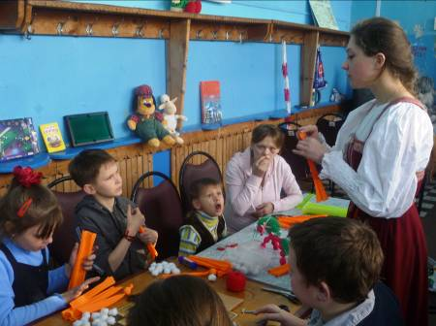
Поскольку каждая семья, в которой воспитывается ребенок с инвалидностью, находится в состоянии психологического стресса, особое значение приобретает квалифицированная психолого-педагоги-ческая помощь. Услуги психолого-педагогического сопровождения семей, предоставляемые педагогом-психологом и социальным педагогом отделения социального обслуживания семьи и детей, являются одним из важнейших условий адаптации детей в социуме, стабилизации психологического ком-форта в их семьях и окружении.
Основой межведомственного взаи-модействия при организации социаль-ного сопровождения семей стал Координационный совет по внедрению службы социального сопровождения семей с детьми-инвалидами.
Принятые на социальное сопровож-дение 25 семей с детьми-инвалидами и детьми с ограниченными возможностями здоровья, посещаются работниками учреждений социального обслуживания, психологами, социальными педагогами, юристами и другими специалистами, которые работают по своим направлениям согласно индивидуаль-ным планам сопровождения.
Вот некоторые направления работы:
- домашнее визитирование (25 семей -100%);
- «санаторий на дому»;
- пункт проката для обеспечения средствами реабилитации и адаптации;
- на надомном обслуживании состоят 2 семьи;
- телекоммуникационные формы общения;
- мобильная библиотека и многое другое.
Активно осуществляется культурно-досуговая деятельность: совместные праздники, выезды на природу, посещение выставок, монастырей).
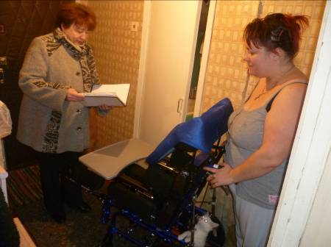
Благодаря совместным усилиям специалистов комплексного центра, мастеров Судогодского Дома народного творчества и работников библиотеки, в пос.Головино в сентябре 2013 года был открыт клуб «Улыбка» для детей-инвалидов и их родителей. В составе клуба – 7 детей-инвалидов из пяти семей, проживающих на территории МО «Головинское сельское поселение». Клубная деятельность для детей с инвалидностью, а также их мам, позволяет семьям общаться, делиться опытом в преодолении существующих трудностей в социализации детей-инвалидов, а твор-ческие работы участников клуба займут достойное место в организуемых выставках декоративно-прикладного творчества и изобразительного искусства.
Несмотря на небольшие сроки реализации проекта (с мая 2013 года), отмечается существенное улучшение качества жизни семей, находящихся на социальном сопровождении.
Проведенный мониторинг жизне-деятельности семей, имеющих детей-инвалидов и детей с ограниченными возможностями здоровья, качества и результативности предоставляемых услуг, показал:
- у 90% повысилось доверие к службе сопровождения;
- 91 % опрашиваемых считает, что служба сопровождения помогает создать опти-мальные благоприятные условия для социализации ребенка, оказать дейст-венную поддержку семьям, воспитываю-щим детей-инвалидов.
За время предоставления услуги по социальному сопровождению определена степень удовлетворенности семей в социальных услугах:
- социально-медицинских – 70%;
- социально-правовых – 89%;
- социально-экономических – 76%;
- социально-психологических и социально-
педагогических – 100%.
В результате реализации комплекса мероприятий пилотного проекта по внедрению на территории Владимирской области института социального сопро-вождения участковыми социальными работниками семей, имеющих детей-инвалидов и детей с ограниченными возможностями здоровья, достигнуто:
• на территории муниципальных образований области внедрены современные технологии социаль-ного сопровождения семей, способ-ствующие социальной реабилитации семей, имеющих детей-инвалидов, детей с ограниченными возможнос-тями здоровья, расширению позна-вательных способностей, организа-ции досуга;
• удовлетворены потребности семей указанной категории в социальных услугах;
• созданы условия для активизации собственного потенциала семей по преодолению трудной жизненной ситуации;
• отработаны механизмы устой-чивого внутриведомственного и межведомственного взаимодей-ствия и привлечение в систему социального сопровождения семей социально-ориентированных неком-мерческих организаций;
• создана система эффективного информационного, кадрового обес-печения деятельности участковых социальных работников и других специалистов, осуществляющих со-циальное сопровождение семей;
• обобщен и распространен инно-вационный опыт сопровождения участковыми социальными работни-ками семей с детьми-инвалидами.
По отзывам родителей детей-инвалидов, благодаря службе соци-ального сопровождения, они пове-рили в то, что теперь не одиноки в борьбе со своими проблемами, появилась надежда на то, что дети не будут забыты, с ними есть кому заниматься, а родители получат реальную помощь, консульти-рование, психологическую под-держку. Наши семьи – участники пилотного проекта – уверены в том, что благодаря совместным усилиям участковых социальных работников и всех членов семьи, будут найдены пути решения возникающих труд-ностей при организации ухода, воспитания, образования и развития особенных детей.
Реализация пилотного проекта завершена, но не заканчивается работа по социальному сопро-вождению семей с детьми–инва-лидами и детьми с ограниченными возможностями здоровья. В 2014 году социальным сопровождением планируется охватить до 40 семей.
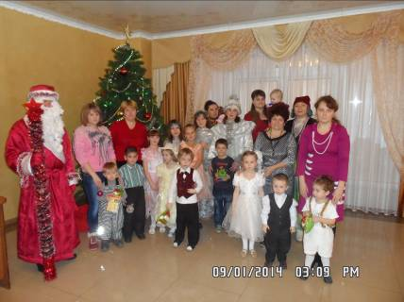
5

